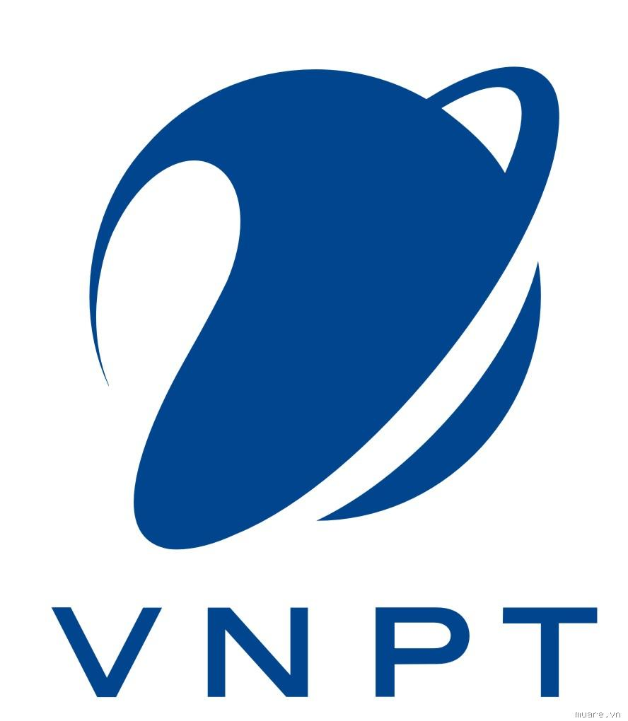 | TẬP ĐOÀN BƯU CHÍNH VIỄN THÔNG VIỆT NAM  VNPT THÀNH PHỐ HỒ CHÍ MINH

TP.Hồ Chí Minh, ngày 30 tháng 03 năm 2023

THÔNG BÁO TUYỂN DỤNG

VNPT TP.HCM là đơn vị trực thuộc Tập đoàn Bưu Chính Viễn thông Việt Nam (VNPT); là nhà mạng cung cấp các dịch vụ Viễn thông – Công nghệ thông tin, các sản phẩm số, giải pháp công nghệ thông tin và hệ sinh thái số cho chính quyền, các Sở ban ngành, các tổ chức doanh nghiệp và khách hàng cá nhân…
Hiện nay, VNPT TP.HCM có nhu cầu tuyển dụng vị trí sau:
- Thông tin chung:
Chức danh tuyển dụng | Kỹ thuật viễn thông
Số lượng tuyển dụng | 20 nhân sự
Đơn vị làm việc | Các Trung tâm viễn thông - VNPT TP.HCM
Địa điểm làm việc | Tại các quận huyện trên địa bàn TP.HCM, ưu tiên quận Tân Bình, Tân Phú
Thời gian tiếp nhận hồ sơ ứng viên | Từ ngày ra thông báo đến khi tuyển dụng đủ số lượng
- Thông tin chi tiết:
        - Các nhiệm vụ chính:
- Thi công, lắp đặt, xử lý sự cố thuê bao các dịch vụ VT-CNTT.
- Phát triển dịch vụ VT-CNTT làm tăng doanh thu địa bàn.
- Đảm bảo các chỉ số chất lượng mạng, giữ chân khách hàng trên địa bàn quản lý.
- Thực hiện bảo trì, bảo dưỡng mạng cáp, tủ cáp định kỳ.
- Thực hiện các nhiệm vụ khác được phân công.
        - Yêu cầu đối với ứng viên:
- Độ tuổi: Không quá 30 tuổi.
- Trình độ: Tốt nghiệp Trung cấp trở lên chuyên ngành Điện tử - Viễn thông, CNTT, Toán tin.
- Kỹ năng:
- Giao tiếp, thuyết phục khách hang.
- Cài đặt phần mềm máy tính.
- Cài đặt thiết bị đầu cuối BRCĐ, acccess point Wifi, SmarTV, Camera
- Khác:
- Có sức khỏe, chịu được áp lực công việc.
- Ưu tiên có kinh nghiệm về lĩnh vực mạng viễn thông.
- Chế độ chính sách:
- Lương thử việc: 8 triệu đồng/tháng.
- Sau thử việc, lương thưởng theo năng suất lao động thực tế, thu nhập cạnh tranh, lên đến 20 triệu đồng/tháng.
- Các chế độ (BHXH, BHYT, BHTN…)theo quy định pháp luật.
- Môi trường làm việc chuyên nghiệp, năng động,
- Thường xuyên được tham gia bồi dưỡng chuyên môn, tập huấn nâng cao trình độ, kỹ năng.
- Chế độ đãi ngộ hấp dẫn, công việc ổn định lâu dài, ưu tiên trọng dụng nhân tài.
- Hình thức nộp hồ sơ: Gửi email các thông tin sau: Bản tóm tắt năng lực kinh nghiệm (không quá 2 trang A4) có dán ảnh; Bản scan các bằng cấp, bảng điểm, chứng chỉ liên quan qua đầu mối: Diệp Mỹ Quỳnh (Phòng Nhân sự), SĐT: (028)38 245 759 hoặc 0919 833 399, Email: quynhdm.hcm@vnpt.vn.

VNPT TP. HỒ CHÍ MINH

